TD - Maîtriser les notions de corrélation et de causalité
En partant d’une question incongrue, ce TD vise à montrer que deux phénomènes corrélés peuvent entretenir un lien de causalité mais que ce n’est pas toujours le cas. La distinction entre corrélation et causalité est à la base de la compréhension des phénomènes étudiés en SES. Elle permet aussi d’exercer son esprit critique en décelant des situations où la confusion règne parfois.

Document 1 - Un lien entre les lancements spatiaux et les doctorats de sociologie ?
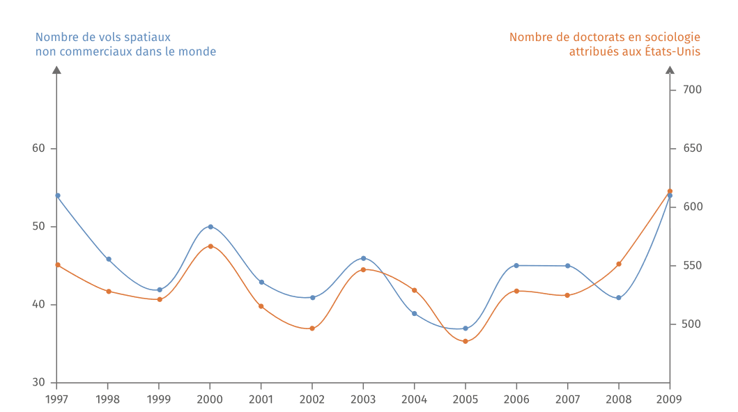
Étape 1. Comprendre la signification des données.
1. Faites des phrases avec les données de 2009.
Le nombre de lancements spatiaux se lit sur l’axe de gauche, celui de doctorats en sociologie se lit à droite.

Étape 2. Observer l’évolution des données.
2. Montrez qu’il y a une corrélation entre l’évolution du nombre de vols spatiaux et l’évolution du nombre de doctorats en sociologie décernés aux États-Unis.
Dans un premier temps, il faut étudier l’évolution du nombre de vols spatiaux, puis celle du nombre de doctorats et enfin voir si on peut établir un lien entre les deux.

Étape 3. S’interroger sur un possible lien de causalité.
3. Cette corrélation montre-t-elle une relation de causalité entre ces deux données ?
Une fois la corrélation établie entre deux variables A et B, un lien de causalité se cherche en se demandant si A peut expliquer B ou B peut expliquer A. Si ce lien n’existe pas, c’est qu’il n’y a pas de relation de causalité entre ces deux variables.

Document 2 - Un lien entre les logements vacants et la consommation d’énergies renouvelables
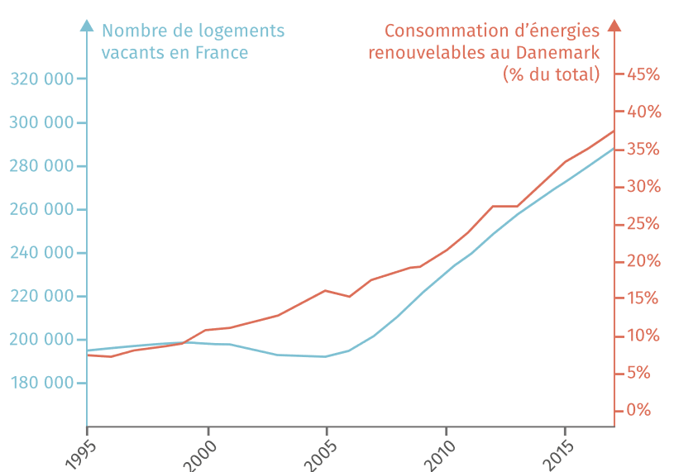
1. Faites des phrases présentant les données pour 2010.

2. Montrez qu’il y a une corrélation entre le nombre des logements vacants en France et la consommation d’énergies renouvelables au Danemark.

3. Cette corrélation montre-t-elle une relation de causalité entre ces deux variables ?

Document 3 - Qui a voté pour qui en 2017… et selon vous pourquoi ?

Profils sociologiques des électeurs au premier tour de la présidentielle de 2017

Les données sont exprimées en pourcentage. Le total de chaque ligne ne fait pas 100 % car certains candidats ont été retirés.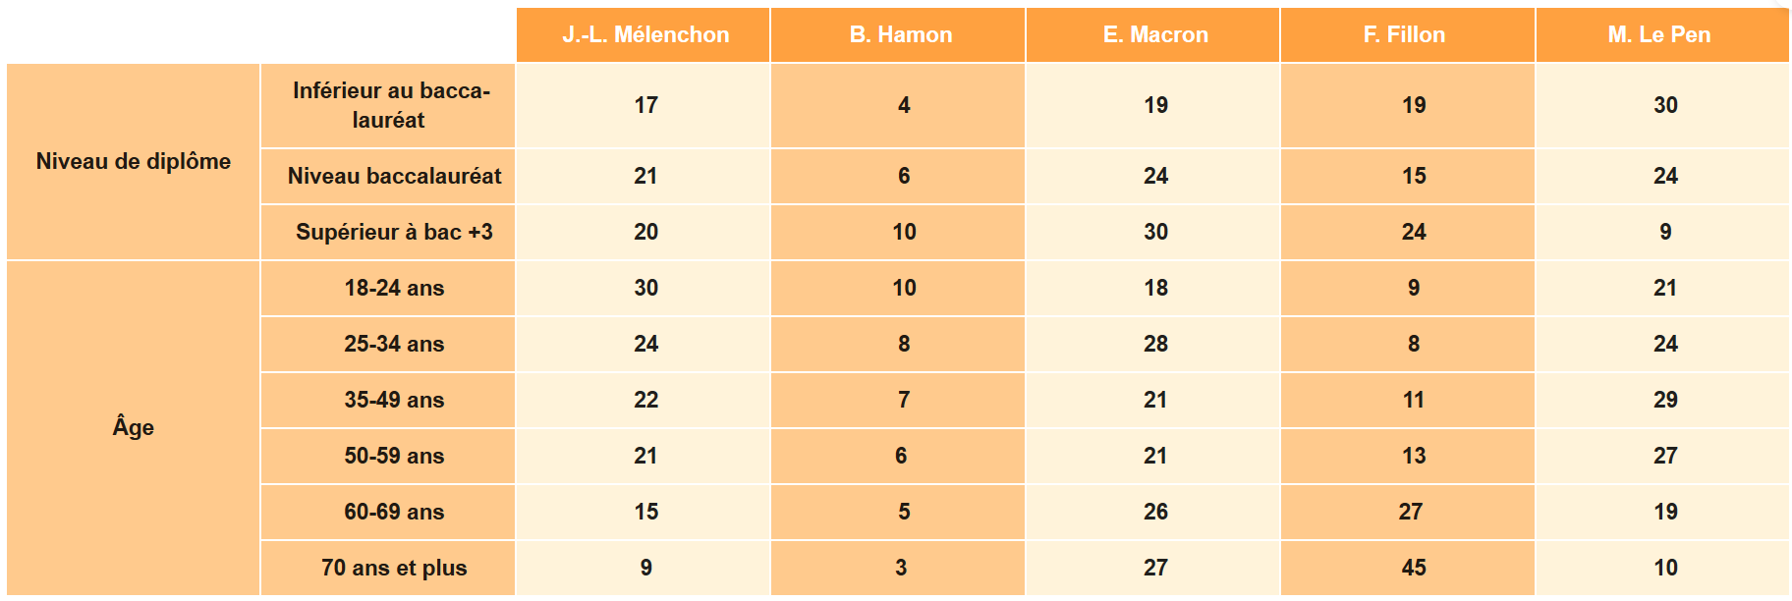
1. Y a-t-il une corrélation entre le niveau de diplôme et la fréquence du vote pour Emmanuel Macron ? Y a-t-il une corrélation entre le niveau de diplôme et la fréquence du vote pour Marine Le Pen ?

2. Pour quels candidats observe-t-on une corrélation entre l’âge et la fréquence du vote ? Selon vous, peut-il y avoir une relation de causalité entre l’âge et le vote ?

À l’aide des trois documents, expliquez ce qui distingue une simple corrélation entre deux phénomènes A et B d’une relation de causalité.

